《计算机组成与系统结构》实验指导书

一、课程基本信息
1、课程名称：计算机组成与系统结构实验，Computer organization and architecture experiments
2、学时/学分：32/2
3、先修课程：数字电子技术基础（U10M11113）/数字逻辑设计（U10M12001），数字逻辑设计实验（英）（U10P32001）/数字电子技术基础实验（U10P51054）。（说明：选课时必须先修指定的理论课和实验课）
4、开课单位：计算机学院
5、开课学期：春
6、课程类别：学科基础课程
7、课程简介
本实验课是对《计算机组成与系统结构》理论课的延申，以数字逻辑设计相关的内容为工具，以理论课所学的内容为基础，完成层次递进、难度递增的系列实验，切实提升学生的复杂CPU设计能力，在实验过程中，培养学生发现问题、分析问题和解决问题的科学研究方法，培养学生的工匠精神。

二、教学目标
通过本实验课程的训练，学生能够利用数字逻辑基本知识和基本技能完成完整的CPU设计、仿真和FPGA实现，具体包括：
- 熟悉和深入理解有限状态机的控制机制和实现；
- 熟悉并能熟练实用复杂数字系统数据通路设计方法；
- 能够使用LoongArch汇编语言设计较为复杂的应用程序；
- 设计基于LoongArch基本指令集的CPU，完成功能测试；
- 完成基于LoongArch基本指令集的CPU的性能优化和性能测试。
- 实验内容及实验要求

实验1.帧结构的串行数据接收器
1实验目的
本实验要求学生掌握基于有限状态机的控制方法，重点是状态机状态划分以及根据状态产生控制信号。
2实验内容

实现一个帧结构的串行数据接收器，如下图所示。
- 串行数据输入为：NRZ数据(NRZ)加位时钟（BCL）格式，如上图的NRZ和BCL波形格式，高位在前。
- 帧结构为：8位构成一个字，64字构成一个帧。每帧的第一个字为同步字。
- 同步字图案存储在可由CPU读写的同步字寄存器（端口地址00H）中。
- 串行接收器在连续检测到3个同步图案后，开始接收数据，并向CPU传送数据。串行数据接收器每接收到一个字，先送到数据寄存器中，CPU以I/O读方式，从数据寄存器中读取数据（端口地址01H）。
- 若数据寄存器已满，再有数据写入时，则覆盖原有的数据。在数据寄存器为空时，CPU从数据寄存器中读到的数据将是同步字寄存器的内容。
- 在接收数据过程中，若任何一帧的同步字不匹配，则进入失步状态，停止数据接收。失步后，必须重新同步（连续检测到3个同步图案），然后开始新的数据接收。
- 寄存器的读写采用和8031类似的控制方式，有关信号包括：双向数据（DATA[7：0]）、I/O地址（ADDR[7：0]）、I/O写（IOW）和I/O读（IOR）.其中，IOW和IOR都是低电平有效。
- 设计者可以根据需要增加其它的输入输出信号。

3实验步骤
- 分析帧结构：
8位构成一个字，64字构成一个帧。每帧的第一个字为同步字，如下图所示：
- 分析工作状态：
仔细阅读题目要求，粗略地划分为失步状态和同步状态两种。失步阶段：检测同步头，根据情况确定是否转入同步状态。同步阶段：检测同步头，如果匹配则接收数据，仍然处于同步阶段；否则转入失步状态。
注意这里暗含了失步状态下接收到的数据也是无效的。
- 分析实现方案：
考虑到有状态的概念出现，可以采用有限状态机进行作为实现方案。
状态机的要素有状态、状态转移控制条件、状态的输出等三个。状态机的设计核心是状态的划分。
- 分析状态划分：
根据步骤（2），暂时的状态有两种，两种状态之间的转移条件很容易根据题意得出，两状态划分如下图所示：
分析失步状态，当前的设计方案没有体现出“连续检测到三个同步字则进入同步状态”这一要求。因此，很容易想到，将失步状态拆分成多个状态，四状态划分如下图所示：
分析同步状态，当前的设计方案没有体现出“需要接收数据”这一要求，状态与数据的关联没有得到体现。考虑到失步状态的数据是无效的，同步状态的数据是有效的。因此，可以尝试将每一个状态都划分成接收同步字和接收数据（或者空等数据）两个部分，八状态划分如下图所示：
- 分析状态转移条件：
根据步骤（4）完成了状态机的状态划分以及状态定义，接下来尝试详细梳理状态转移的条件。根据题意，帧格式是固定的64字，1字为同步字，63字为数据字，因此可以采用计数的方式作为状态转移的条件。
- 每个R_Headx状态持续八个周期(Read_Head1)除外
- 每个R_Datax状态持续504个周期
- 需要设计一个记8和一个记64的计数器辅助进行控制

实验2.帧结构的串行数据接收器
1.实验目的
本实验要求学生掌握复杂数据通路的设计方法。
2.实验内容
设计一个同步串行数据发送电路。 系统结构图为（在下页）：
其中/WR: 写信号
/RD: 读信号
D0-D7:双向数据线
A0: 地址线
/CS: 片选信号
假定以上信号同Intel 8086,8031的读，写时序兼容
Clock:时钟（本例中假定为2.048Mhz）
FS:同步信号，发送端TxD的bit流应与FS同步。

上图是实现下述功能的数据发送框图，发送部分由发送保持寄存器和发送移位寄存器组成。
发送保持寄存器定义了两种状态：空，满
发送保持寄存器的数据写入端口为00H
发送保持寄存器的状态读出端口为00H
功能如下：
（1）当THR不满时，可以向THR中写入数据，一旦TSR空而THR中有数据时，THR中的数据就送到TSR，TSR中的数据以串行方式从TxD端发出，高位在前，并且要求在TxD端的比特流中若连续出现5个“1”，则在5个连续“1”之后自动插入一个“0”。 （注意）：相邻两个字节之间也会出现5个连续的“1”。
（2）以同步信号FS开始连续发送4个字节，字节内容由用户通过口地址00H写入，之后TxD线路为空闲；下一个同步信号开始又连续发4个字节，字节内容由用户通过口地址00H写入，以次类推。
（3）当无字发送时(即TxD线路空闲时)，发送“7EH”（01111110），这时出现5个连续的“1”之后不用填充“0”。
发送时序如下：

说明：
（1）CLK2M为占用空比为50%的2.048MHZ的时钟，从CLK2M的上升沿开始每一个bit的发送。
（2）FS为TxD端串行比特流的同步信号，在FS为低电平时，CLK2M的上升沿开始发送第一个字节。
（3）FS的周期为125us,低电平宽度为244ns，FS的下降沿处在CLK2M的低电平的中央，FS的上升沿处在CLK2M高电平的中央。
3.实验步骤
（1）串行数据发送器TxD端总体上有两种状态，发送正常数据，中间如果遇到连续的5个“1”，需要插入0，发送完4字节正常数据（不包括插入的0）之后，进入空闲状态；空闲状态，发送7EH，当FS有效的时钟上升沿到来，新的数据写入，TxD端进入工作状态，发送正常数据。
（2）TSR寄存器是一个并行写入，串行输出的移位寄存器，TxD端发送的数据为TSR的最高位。在TSR中最后一位数据移出时，如果THR不为空，同时写入并行数据。
（3）设置一个cnt5，进行连续5个1的检测。在插入0时，不能对TSR进行移位，否则数据丢失。容易想到用cnt5对TSR移位控制，是否有逻辑更简的方法？
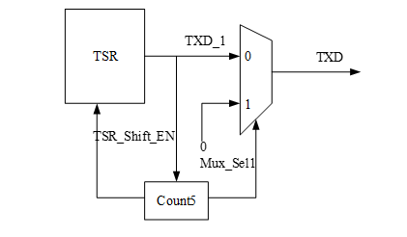
（4）当检测到已经发送32位有效数据后，TxD端进入空闲状态，发送7EH。如果一直处于空闲状态，需要重复发送7EH，7EH使用循环移位寄存器保存。
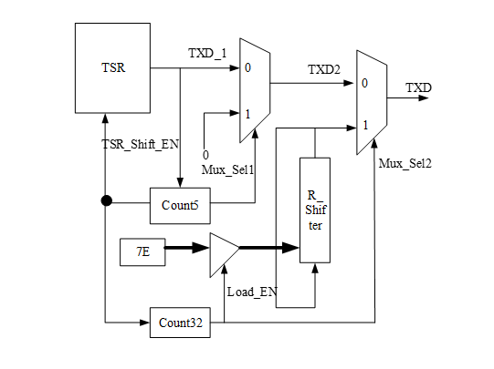
（5）发送空闲数据，直到同步信号FS有效的时钟上升沿到来，停止发送空闲数据，开始发送正常数据。以此类推。
（6）最后，应该如何控制THR的写入？如果THR仅为8bit寄存器，在TSR对THR中数据进行读取之后，才可以对THR写入。设置一个THR_States寄存器，表示THR中的数据是否已经被TSR读取，数据D来源模块需要结合THR_States控制对THR的写入。
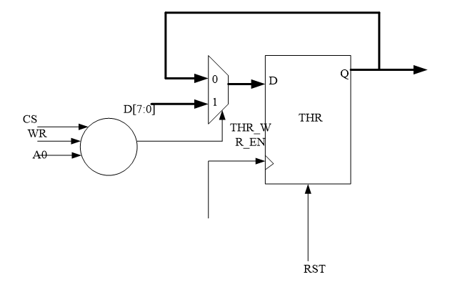

实验3. LoongArch汇编程序设计
- 实验目的
- 熟悉LoongArch基本指令集及汇编语言编程及调试方法；
- 掌握LoongArch汇编语言开发工具。
- 实验内容
- 编写一个函数实现对存储在内存中的n个数采用冒泡排序法进行排序，输入参数为n和n个数的首地址，然后在主程序中调用该函数。
- 编写一个函数对两个N X N的整数矩阵A和B进行乘法运算，结果存放在矩阵C中。
- 要求
- 画出程序流程图；
- 根据流程图编写汇编语言程序；
- 对汇编程序进行测试验证；
- 编写实验报告。
- 实验4.简化LoongArch
本实验要求设计一个能够完成9条指令的单周期LoongArch的CPU，其中支持的指令为：
ADD.w
SUB.w
ADDI.w
SUBI.w
OR.W
LD.W
ST.W
CBNZ
B
- 要求：
- 设计数据通路；
- 编写可综合的Verilog代码；
- 编写能够覆盖这9条指令的验证程序，要求如果设计的CPU执行正确则给寄存器X1写入1，否则写入0。
- 采用验证程序进行仿真。
4. 实验步骤
（1） 指令格式（32位）
R型指令：ADD、SUB、ADDS、SUBS、OR
ADD X1, X2, X3 | X1 = X2 + X3 | 三个寄存器操作数
ADDS X1, X2, X3 | X1 = X2 + X3 | 加法，设置条件码
指令格式
• opcode: 操作码，指明指令完成的基本操作。
• Rm : 第二个源操作数寄存器。
• shamt: 位移量。
• Rn: 第一个源操作数寄存器。
• Rd: 目的操作数寄存器，存放操作结果。
访存指令：LDUR 、STUR
LDUR X1, [X2, 40] | X1 = Memory[ X2 + 40] | 将双字从存储器取到寄存器
STUR X1, [X2, 40] | Memory[ X2 + 40] = X1 | 将双字从寄存器取到存储器
指令格式
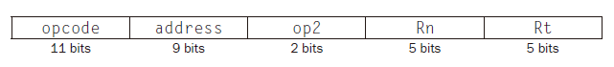
LDUR X1, [X2, 40]
2（寄存器X2）放在Rn字段，40放在address字段，1（寄存器X1）放在Rt字段，op2为00。
跳转指令：CBNZ、B
CBNZ X1, 25 | i f (X1 != 0) go to PC + 100 | 比较是否不等于0；PC相对跳转
B 2500 | go to PC + 10000 | 跳转到目标地址；PC相对跳转
CBNZ指令：
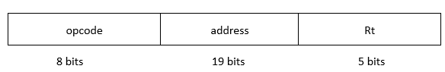
B指令：
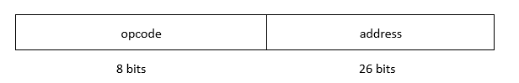
（2） 模块设计(只给出主要模块，需要的多路选择器及扩展单元自行设计)
程序计数器PC：
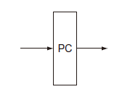
输入：时钟信号clk，重置信号rst，初始地址address1
输出：目的指令地址address2
加法器Add: 计算PC的更新地址，完成PC+4
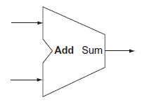
输入：指令地址address1，常数4
输出：指令地址address2
指令存储器Instruction memory：存放待执行的指令，并根据地址输出指令
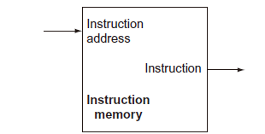
输入：指令地址ins_address
输出：32位指令ins
寄存器文件Registers: 根据读寄存器编号给出对应寄存器的值；在写允许情况下，把写入端的数据在clk下降沿写到写寄存器编号对应的寄存器
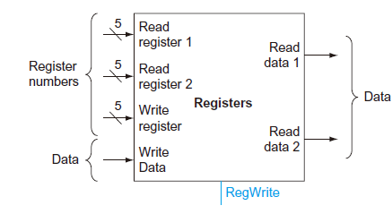
输入：时钟信号clk，读写控制线RegWrite，读寄存器编号Read register 1和Read register 2，写寄存器编号Write register，写入数据Write data
输出：对应两个地寄存器编号的应寄存器值Read data1和Read data2
算术逻辑单元ALU: 根据操作选择信号计算in1和in2的运算结果ALU result
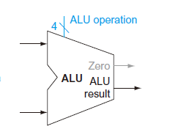
输入：操作数in1和in2，操作选择信号ALU operation
输出：ALU运算结果ALU result，Zero
数据存储器Data memory: 根据地址和信号对数据进行读写
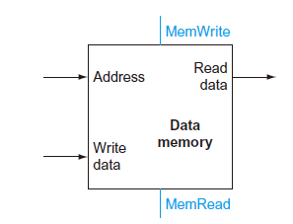
输入：读写数据地址Address，写数据Write data， 读信号MemRead，写信号MemWrite
输出：从寄存器读出的数据Read data
控制单元Control: 对指令进行译码，产生各部件的控制信号
输入：指令的操作码opcode
输出：各种控制信号如下表：
Reg2Loc | 选择读寄存器2的寄存器号来源（Rm和Rt字段，Rm:0 Rt:1不用为z）
RegWrite | 寄存器写信号
ALUSrc | ALU的第二个操作数来源（Read data2(0)和指令低16位的符号扩展(1)）
ALUop | ALU操作选择信号
MemRead | 数据存储器读信号
MemWrite | 数据存储器写信号
MemtoReg | 写入寄存器值的来源（存储器(1)或ALU(0)）
Branch | 用于条件跳转指令
Uncondbrach | 用于无条件跳转指令
将CPU的处理过程分为五个阶段：取指（IF）、译码（ID）、执行（EX）、访存（MEM）、回写（WB）
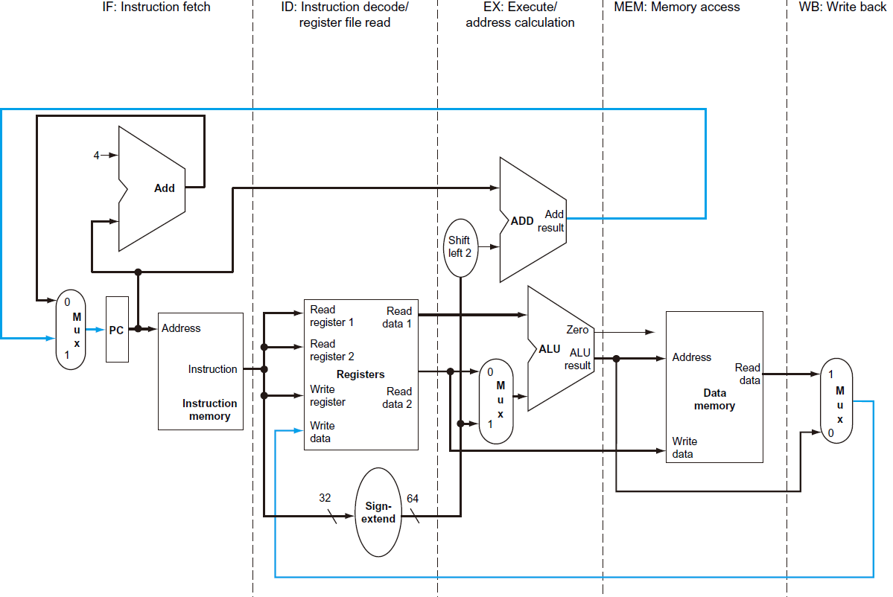
（3） 数据通路
R型指令的数据通路：
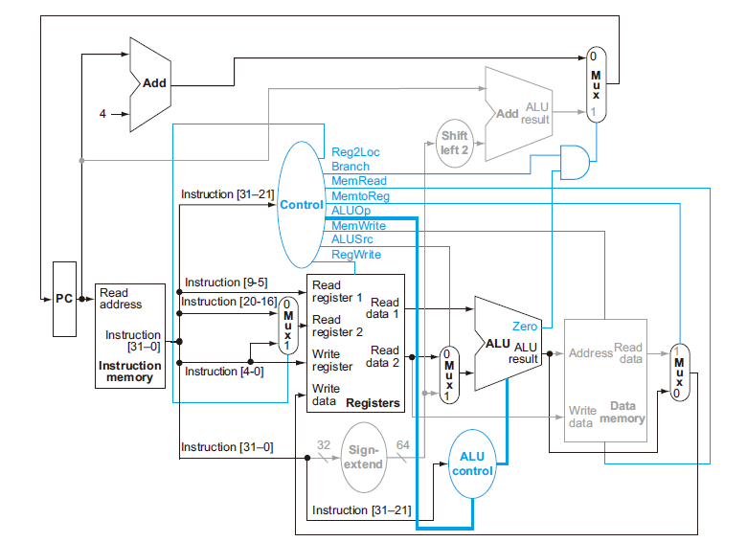
R型指令执行步骤（以ADD X1, X2, X3为例）：
1. 取指，递增PC。
2. 从寄存器文件中读出寄存器X2和X3，同时主控制单元计算控制信号状态，ALUSrc = 0，Reg2Loc = 0，RegWrite = 1，MemtoReg = 0，ALUop = xx（此值根据自己的设计而定）。
3. ALU对寄存器文件读出的数据进行操作，根据opcode 字段确定ALU 的功能。
4. 将ALU 的结果写入寄存器文件中的目的寄存器(X1) 。
访存指令的数据通路：
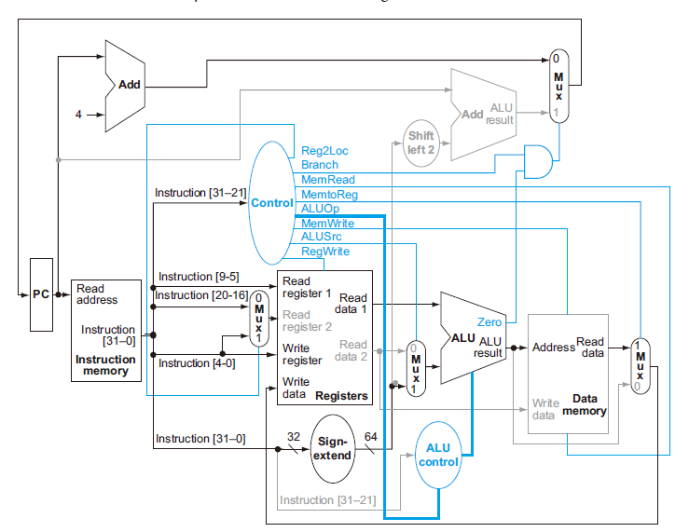
访存指令执行步骤（以LDUR X1, [X2, offset]为例）：
1. 从指令存储器取指，递增PC。
2. 从寄存器文件读出寄存器X2的值，同时主控制单元计算控制信号状态，ALUSrc = 1，Reg2Loc = z，RegWrite = 1，MemtoReg = 1，MemRead = 1。
3. ALU 将从寄存器文件读出的值与符号扩展后的指令低9 位值(offset) 相加。
4．将ALU 的结果作为数据存储器的地址。
5． 将存储单元的数据写入寄存器文件(X1) 。
条件跳转指令数据通路：
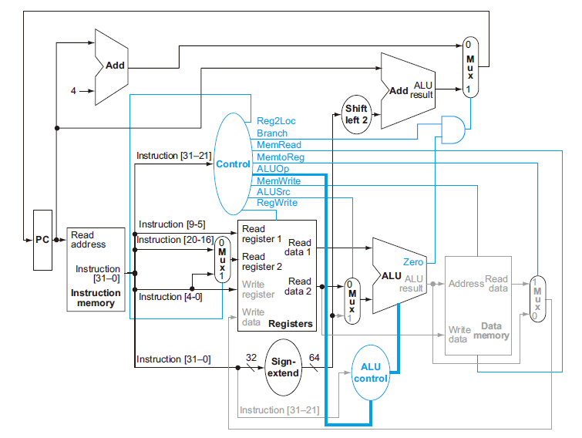
CBNZ指令执行步骤（以CBNZ X1，offset为例）：
1. 从指令存储器中取指，递增PC 。
2. 根据指令中的4:0位，从寄存器文件中读出寄存器X1，同时主控制单元计算控制信号状态，ALUSrc = 0，Reg2Loc = 1，branch = 1，MemtoReg = z。
3. ALU 传递从寄存器文件中读出的数据值。PC 值与符号扩展并左移2 位后的指令低19位(offset) 相加，结果是分支目标地址。
4. 根据ALU 的零输出决定将哪个加法器的结果存入PC 中。
无条件跳转指令数据通路：
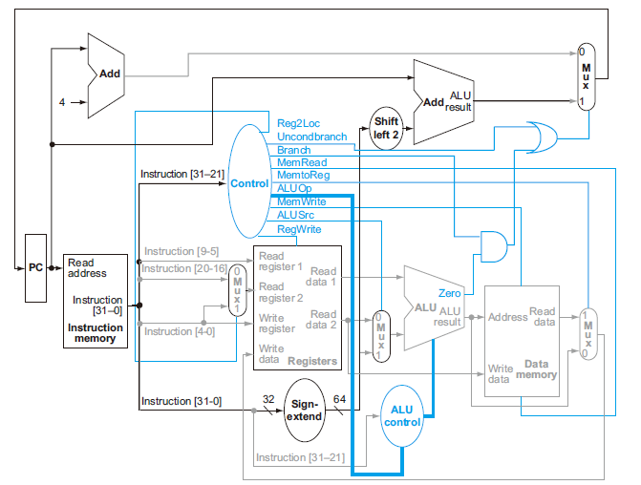
B指令执行步骤（以B offset为例）：
1. 从指令存储器中取指，递增PC 。
2. 主控制单元计算控制信号状态，Uncondbranch = 1，MemtoReg = z。
3. PC 值与符号扩展并左移2 位后的指令低26位(offset) 相加，结果是分支目标地址。
4. 将分支目标地址存入PC 中。

实验5基于LoongArch基本指令集的CPU设计
1.实验目的
本实验要求学生完成能够执行LoongArch基本指令集的CPU设计，掌握较为完整的CPU设计方法。
2.实验内容
设计一个能够执行LoongArch基本指令集的CPU。具体指令集依据课堂上给出的列表。
3.要求：
  - 设计多周期数据通路和控制器；
  - CPU内集成一个对程序执行的时钟周期数进行计数的计数器，在测试程序执行结束时计数值不再改变，用于计算程序的执行时间。
  - 编写可综合的Verilog代码；
  - 完成实验3编写汇编程序的仿真。
- 实验步骤
- 指令格式
与实验四的指令格式相同。
- 模块设计
本实验可以把数据通路划分成五段，对应指令所需的5个可能环节（取指、译码/读操作数、执行、访存和写回）。以下是各个阶段的功能及对不同阶段内不同模块的设计思路。
a.取指
取指阶段是每条指令都需要的。如图1所示，它包含PC模块和指令存储器模块。在这一阶段，指令存储器根据从PC处取得的地址，取出对应的指令，并将这条指令输出。并且，更新PC的值。
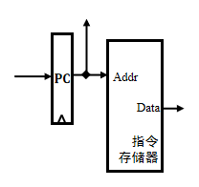
图1 取指部分
表1是PC模块的功能描述，其中，NPC指下一个PC的值，PCWr是控制信号（会在4.（3）中详细说明），Clk、RST分别是时钟信号和置位信号。PC模块主要进行指令地址的输出及更新。
表1 PC模块功能描述
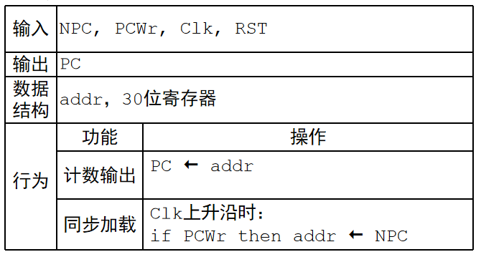
表2是指令存储器（IM）模块的功能描述，它主要根据地址AIn，把指令从指令存储器中取出来。
表2 IM模块功能描述
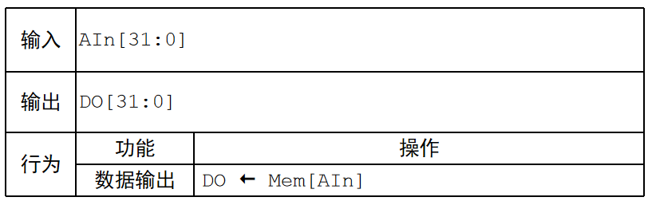
b.译码/读操作数
译码阶段也是每条指令都需要的一个阶段。它的数据通路如图2所示。取指阶段取出的指令被译码成各个字段，并生成控制信号。接着，通过Rm、Rn等字段从寄存器堆中读取操作数，或进行立即数的扩展等操作。
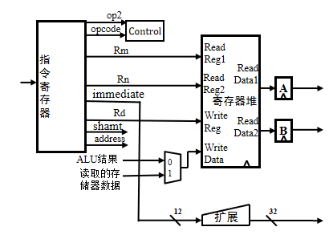
图2 译码/读操作数部分
表3是对寄存器堆模块的功能描述。其中，RFWr是控制信号（会在4.（3）中详细说明）。
表3 寄存器堆模块的功能描述
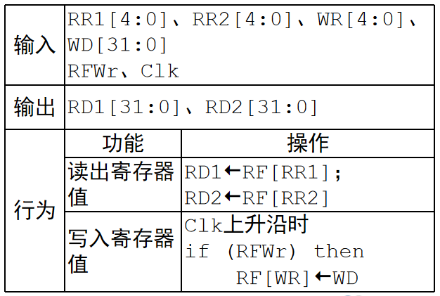
例如，对于ADD指令，经过译码后，会产生opcode、Rm、shamt、Rn、Rd五个字段。其中，opcode被用于生成控制信号，Rn、Rm分别作为第一个、第二个操作数的地址，输入寄存器堆。接着，从寄存器堆中读取ADD指令的两个操作数A、B并输出。SUB 、ADDS、SUBS、OR与ADD指令的译码过程类似。
对于ORRI指令，会产生opcode、immediate、Rn、Rd四个字段。其中，opcode被用于生成控制信号。Rn作为第一个操作数的地址输入寄存器堆，得到第一个操作数，immediate被扩展到32位，作为第二个操作数。
对于LDUR指令，会产生opcode、address、op2、Rn、Rt五个字段。其中，opcode、op2被用于生成控制信号，Rn作为第一个操作数的地址输入寄存器堆，得到第一个操作数，address被扩展到32位，作为第二个操作数。STUR 与LDUR指令的译码过程类似。对于CBNZ指令和B指令，偏移地址会被送出，用于PC值的计算。
c.执行
ADD、SUB、ADDS、SUBS、OR、ORRI、CBNZ、B、LDUR、STUR都有执行阶段。图3是执行部分，包括ALU计算和PC的计算。
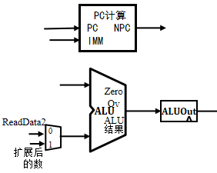
图3 执行部分
表4是对ALU模块的功能描述。其中，ALUOp是控制信号（会在4.（3）中详细说明）。
表4 ALU模块的功能描述
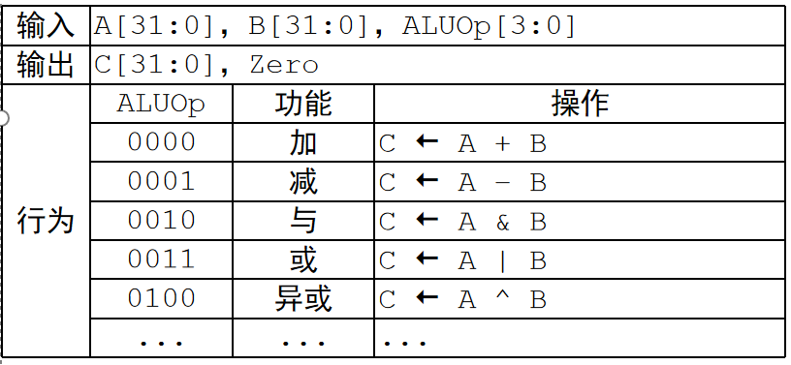
例如，对于ADD、SUB、ADDS、SUBS、OR、ORRI，将两个操作数输入ALU中，计算得到ALUOut即可。对于LDUR、STUR，ALU进行加法运算，计算得到的是访存的地址。对于CBNZ、B，主要进行PC计算，将PC与IMM相加，得到NPC。
d.访存
ADD、SUB、ADDS、SUBS、OR、ORRI、CBNZ、B指令没有访存阶段，LDUR 、STUR 有访存阶段。图4是访存部分的示意图。
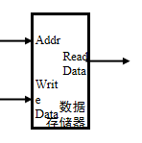
图4 访存部分
表5是对数据存储器模块的功能描述。其中，DMWr是控制信号（会在4.（3）中详细说明）。
表5 数据存储器模块的功能描述
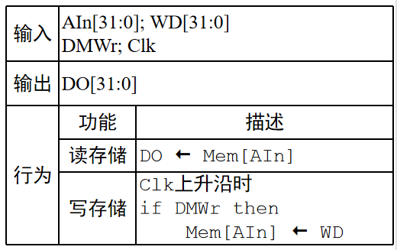
对于LDUR，根据Addr，将该地址下的数据读取出来。对于STUR，将从寄存器堆中取出的数据写入地址为Addr的内存中。
e.写回
STUR、CBNZ、B指令没有写回阶段。写回阶段主要是针对寄存器堆，将ALU结果或访存结果写回寄存器。
对于ADD、SUB、OR、ORRI、LDUR指令，只需要将ALU结果或访存结果写回寄存器即可。对于ADDS、SUBS指令，只影响进位标志位C。
- 数据通路
图5是整个多周期CPU的数据通路及控制信号。控制信号由控制器生成，进而影响整个数据通路。以ADD指令为例，首先，在第一个时钟周期，从PC中取出地址，接着，PCWr为1，PC更新。根据该地址取得指令存储器中的指令，放入指令寄存器。在第二个时钟周期，指令寄存器中的指令被译码，Rn和Rm被送入寄存器堆，取出操作数A和B。在第三个时钟周期，BSel为0，A和B作为ALU的两个操作数，ALUOp为0000，选择加法，加法的结果输出到ALUOut。且NPCOp为0，PC计算模块输出的NPC为PC+4。在第四个时钟周期，GPRWr为1，WDSel为0，选择ALU的结果，写入寄存器堆。
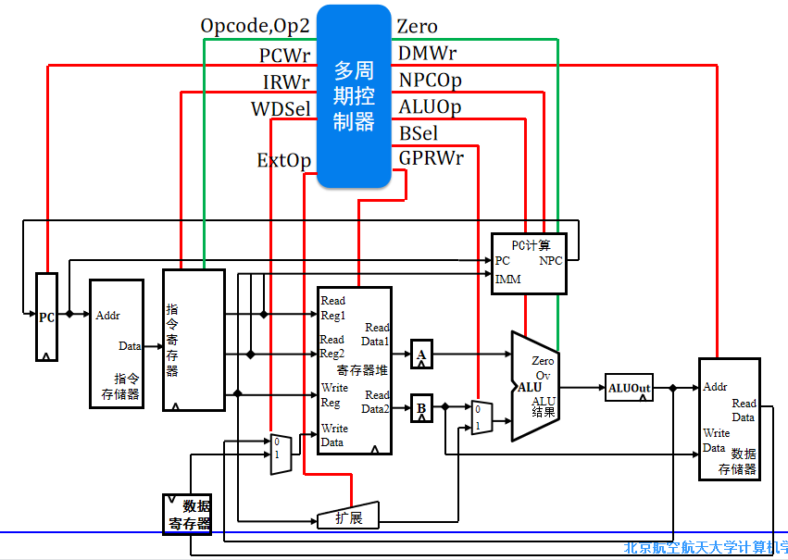
图5 数据通路及控制信号
表6是控制器生成的九个控制信号的含义。
表6 控制信号的含义
控制信号 | 功能
PCWr | 为1时表示PC写使能有效，为0时表示PC写使能无效
NPCOp | 为1时将PC与IMM相加，为0时将PC与4相加
IRWr | 为1时表示IR写使能有效，为0时表示IR写使能无效
GPRWr | 为1时表示寄存器堆写使能有效，为0时表示寄存器堆写使能无效
DMWr | 为1时表示DM写使能有效，为0时表示DM写使能无效
ALUOp | 选择ALU运算的不同类型
BSel | 为1时选择扩展后的数据，为0时选择来自寄存器B的数据
WDSel | 为1时表示写入读取的存储器数据，为0时表示写入ALU结果
ExtOp | 为1时表示符号扩展，为0时表示无符号扩展
控制器包括状态机（FSM）和输出逻辑。其中，FSM输入包括Opcode/Op2（Instr[31:21]/Instr[11:10]）、Zero、RST和Clk；输出逻辑指各个控制信号：f (输入信号，状态机)。根据这些，可构造出下图所示的FSM。
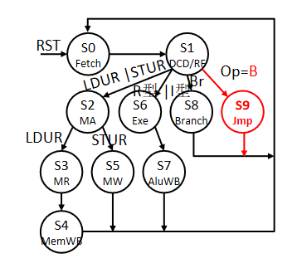
图6 FSM
然后，进行信号的综合。步骤如下：
（1）用变量表达所有指令
例如，ADD指令的opcode为10001011000 ，
则add=op[10]∙op[9]’∙op[8]’∙op[7]’∙op[6]∙op[5]’∙op[4]∙op[3]∙op[2]’∙op[1]’∙op[0]’
- 给S0～S9十种状态分配寄存器fsm[3:0]
状态名 | S0 | S1 | S2 | S3 | S4 | S5 | S6 | S7 | S8 | S9
编号 | 0000 | 0001 | 0010 | 0011 | 0100 | 0101 | 0110 | 0111 | 1000 | 1001
接着，用变量fsm表示十种状态
S0 = fsm[3]’∙fsm[2]’∙fsm[1]’∙fsm[0]’
S1 = fsm[3]’∙fsm[2]’∙fsm[1]’∙fsm[0]
…
S9 = fsm[3] ∙fsm[2]’∙fsm[1]’∙fsm[0]
（3）
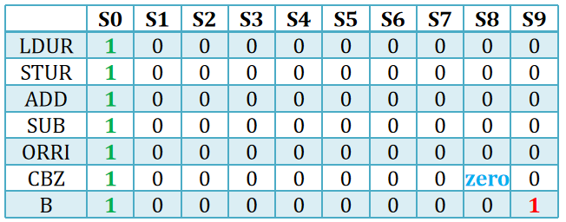
以PCWr为例，使用指令和状态表示PCWr，如下：
PCWr = (ldur+stur+add+sub+orri+cbz+b)∙S0 +(cbz∙zero)∙S8 +b∙S9
由于S0是所有指令的公共状态，可以优化为
PCWr = S0 +(cbz∙zero)∙S8+b∙S9
这样，就可以表示出各个控制信号，形成各个信号的真值表，再对真值表进行化简，得到最后的式子，用于控制信号的生成。
最终，根据图5将前面定义的模块进行连接、封装就得到了目标CPU，该CPU的输入为系统时钟信号Clk和置位信号RST。

实验6.基于LoongArch指令集的流水线CPU设计
1.实验目的
本实验要求学生掌握流水线处理器的设计。
2. 实验内容
完成将实验5设计的执行LoongArch基本指令集的CPU改造为流水线CPU。并对三种冒险进行有效的处理。
3. 要求：
  - 设计数据通路和控制器；
  - 编写可综合的Verilog代码；
  - 完完成实验3编写汇编程序的仿真；
  - 查看性能计数器的数值，并与实验5的结果进行对比。计算相对于实验5的加速比。
- 实验步骤
  - 指令格式
参考实验4
  - 流水线设计
以五级流水线为例，将指令执行划分为五个阶段，分别为
- IF：取指令
- ID：指令译码及读寄存器文件
- EX: 执行或计算地址
- MEM: 访问数据存储器
- WB: 写回
五级流水线划分如下图所示：
同单周期有所区别，流水线处理器的每个指令周期中有多条指令同时执行，因此需要寄存器暂时保存每一级的执行结果。在数据通路的各阶段之间加入流水线寄存器将各级分开，如下图所示。寄存器以被其分隔的两级来命名，如IF 和ID 之间的流水线寄存器称为IF/ID。写回阶段后所有指令都会更新处理器中的某些状态，因此不需要再添加寄存器。
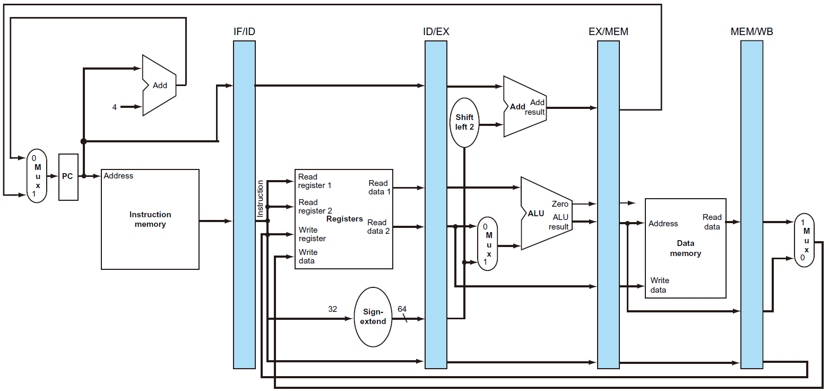
以LDUR指令为例，流水线中的各阶段：
1. 取指令：使用PC 中的地址从存储器中读取指令，然后放入IF/ID 流水线寄存器中。PC 地址加4或者更新为跳转指令地址, 然后写回PC 以便为下个时钟周期做准备。更新后的地址同时也存于IF/ID 流水线寄存器中以备后续指令使用。
2. 指令译码及读寄存器文件： IF/ID流水线寄存器的指令部分包括一个立即数字段和两个寄存器号（用于读取寄存器）。这三个值和增加的PC地址一起存入ID/EX流水线寄存器中。同样必须传递下一个时钟周期中任何指令可能需要的所有信息。
3. 执行或计算地址：LDUR指令从ID/EX 流水线寄存器中读取一个寄存器并符号扩展立即数，然后使用ALU 将它们相加，存入EX/MEM 流水线寄存器中。
4 访问数据存储器： LDUR指令使用从EX/MEM 流水线寄存器中得到的寄存器地址来读取数据存储器，并将数据存入MEM/WB流水线寄存器中。
5. 写回：从MEM/WB 流水线寄存器中读取数据并将其写到寄存器文件中。
  - 流水线控制
基础控制信号同实验4中单周期的CPU设计。为了控制流水线，需要在每一个流水级中设置相应的控制信号。每个控制信号只与某个流水级中某个活跃的功能单元相关，因此可以根据流水线的五级将控制信号分成五组：
指令 | ID | EX |  |  | MEM |  |  | WB
指令 | Reg2Loc | ALUOp1 | ALUOp0 | ALUSrc | Branch | MemRead | MemWrite | Regwrite | MentoReg
R型 | 0 | 1 | 0 | 0 | 0 | 0 | 0 | 1 | 0
LDUR | X | 0 | 0 | 1 | 0 | 1 | 0 | 1 | 1
STUR | 1 | 0 | 0 | 1 | 0 | 0 | 1 | 0 | X
CBZ | 1 | 0 | 1 | 0 | 1 | 0 | 0 | 0 | X

流水线最后三级的控制信号如下图所示：
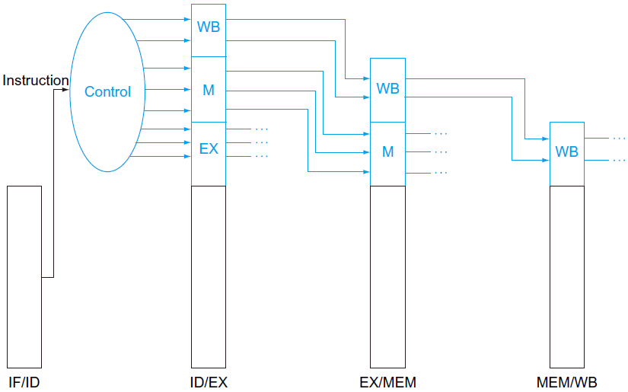
添加流水线信号后的数据通路描述如下：
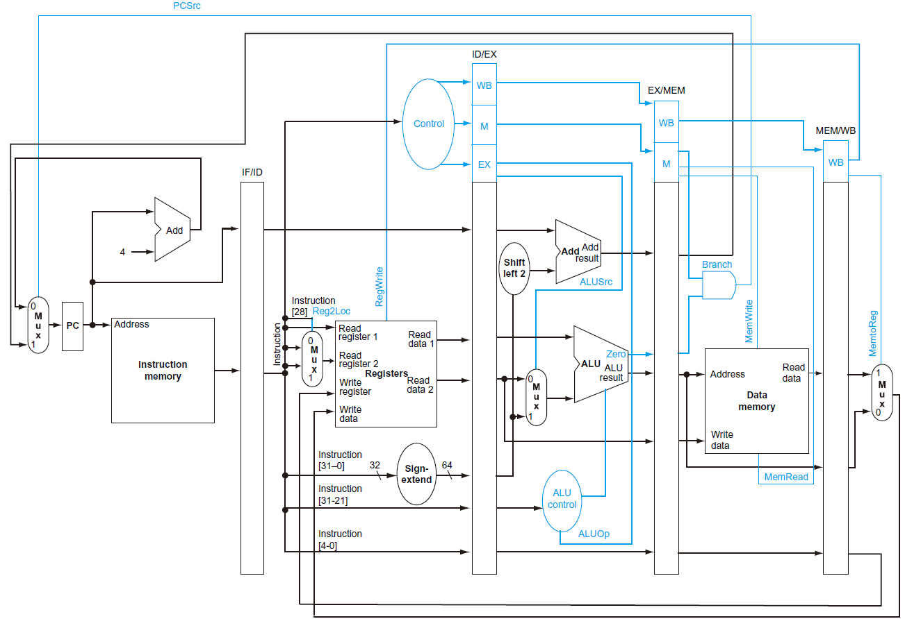
1. 取指令：读指令存储器和写PC的控制信号总是有效，因此这一级没有特别需要控制的部件。
2. 指令译码及读寄存器文件：这一级需要为第二个读寄存器单端口选择正确的寄存器号，因此需要设置Reg2Loc 信号。该信号选择采用指令的20:16位(Rm) 还是4:0位 ( Rt ) 。
3. 执行或计算地址；这一级将设置的控制信号为ALUOp和ALUSrc。这些信号选择ALU 的操作，并选择将寄存器文件读出的数据还是符号扩展的立即数作为ALU 的输入。
4. 访问数据存储器：这一级设置的控制信号有Branch、MemRead 和MemWrite, 分别由比较为0 分支、load 和store 指令设置。直到Branch 控制信号有效且ALU 结果为0，PCSrc 信号才选择下一个顺序的地址。
5. 写回：这一级的两个控制信号为MemtoReg 和RegWrite, 前者决定是将ALU 结果还是将存储器数据传输到寄存器文件，后者决定是否写入寄存器文件。
  - 流水线冒险解决
      - 结构冒险
结构冒险，即硬件不支持多条指令在同一时钟周期执行。采用哈佛结构设计可以避免结构冒险。数据存储器和指令存储器独立时，不会出现两条指令同时访问存储器中数据的情况。
      - 数据冒险
数据冒险，即指令执行所需的数据尚未准备好而导致不能在预定的时钟周期内执行的情况，通常是由于一条指令依赖于之前还在流水线中的另一条指令。可以采用数据前推方法（或旁路），从内部资源中提前获得缺失的数据。
流水线寄存器保存了需要旁路的数据，因此后续的指令能够及时获得相应的数据，如果可以从任意流水线寄存器中得到ALU的输入，那么就可以旁路正确的数据。需要在ALU的输入端加上多路选择器以及正确的控制信号。
加入旁路后的ALU和流水线寄存器如下图所示：
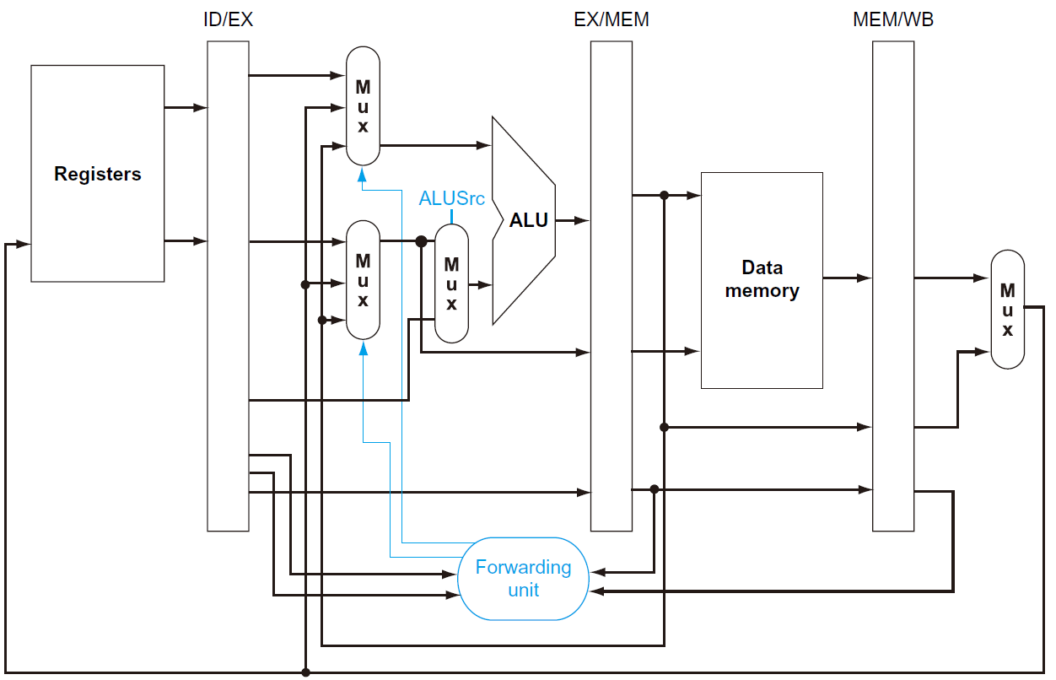
旁路多路选择器的控制信号如下表所示：
多路选择器控制 | 源 | 解释
ForwardA=00 | ID/EX | 第一个ALU操作数从寄存器文件中获得
ForwardA=10 | EX/MEM | 第一个ALU操作数由上一个ALU运算结果旁路获得
ForwardA=01 | MEM/WB | 第一个ALU操作数从数据存储器或者前面的ALU结果中旁路获得
ForwardB=00 | ID/EX | 第二个ALU操作数从寄存器文件中获得
ForwardB=10 | EX/MEM | 第二个ALU操作数由上一个ALU运算结果旁路获得
ForwardB=01 | MEM/WB | 第二个ALU操作数从数据存储器或者前面的ALU结果中旁路获得

当某条写寄存器的load指令后紧跟一条读该寄存器的指令时，旁路就无法发挥作用了，需要采用相应的机制阻塞流水线。除了一个旁路单元外，还需要一个冒险检测单元在ID级进行检测，从而在load指令与依赖于它的指令间插入阻塞。
下图给出了冒险检测单元和旁路单元在流水线中的连接。旁路单元控制 ALU多路选择器，用相应的流水线寄存器的值代替通用寄存器的值。冒险检测单元控制PC和IF/ID流水线寄存器的写入，并且控制在实际控制信号值与全 0 中进行选择的多路选择器 。如果上面读后写的冒险检测为真，那么冒险检测单元就阻塞并清除所有的控制字段。
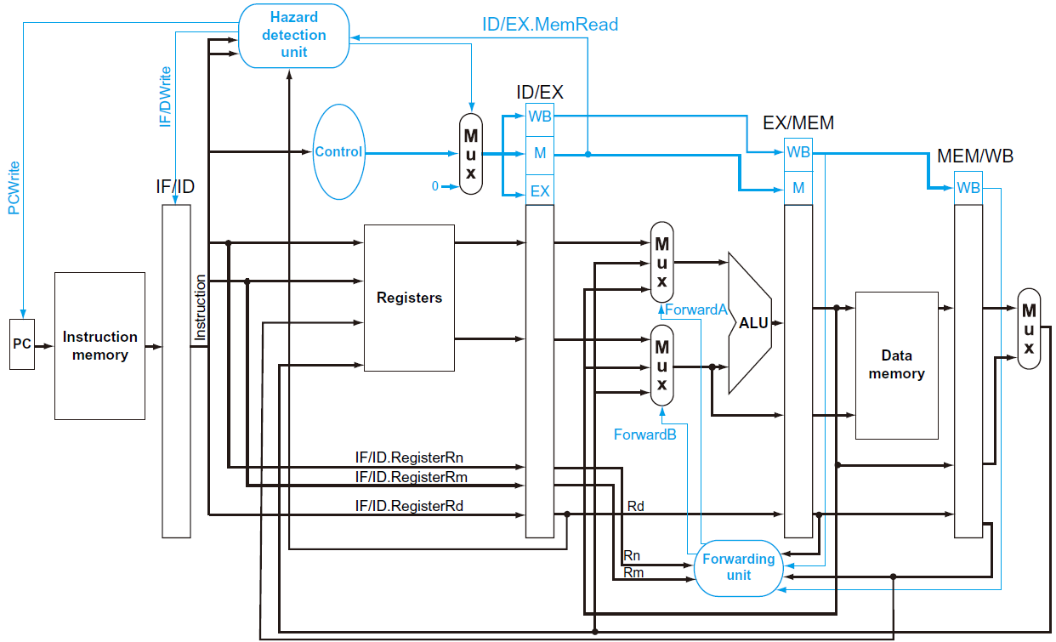
      - 控制冒险
控制冒险，即取出的指令并不是所需要的而导致指令不能在预定的时钟周期内执行的情况。
- 假定分支不发生：预测条件分支不发生，并继续执行顺序的指令流。如果分支发生，则丢弃已经取出并译码的指令，只需将最初的控制信号置为0。当分支指令到达MEM级时，必须分别改变 IF、ID和EX级中的三条指令。对于读后写阻塞，只需要将 ID级的控制信号置为 0, 并在流水线中传递。
- 减少分支延迟：将分支决策提前到ID级，需要添加额外的旁路和冒险检测硬件。 分支操作数的旁路之前由ALU旁路逻辑来完成，除此之外，ID级的0检测单元需要引入新的旁路逻辑，旁路的分支源操作数可能来自ALU/MEM或MEM/WB流水线寄存器。若分支比较所需的数据还未产生时可能会发生数据冒险，此时需要阻塞流水线。
- 动态分支预测：采用分支预测缓冲或分支历史记录表。
采用减少分支延迟解决冒险后的数据通路与控制（省略ALU多路选择器和多路选择器控制）：
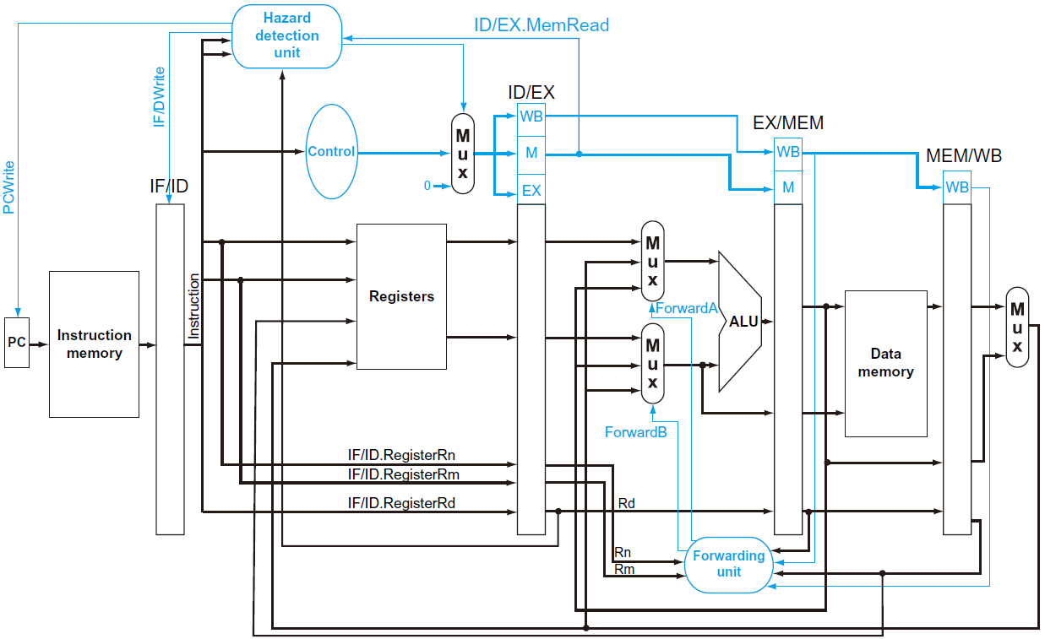

实验7 CPU性能优化（提高篇）
1.实验目的
本实验属于提高性实验，要求学生采用各种方式提升CPU的性能。
2. 实验内容
以小组方式（最多4人一组）对实验6完成的基本流水线CPU进行改造升级，采用提升主频、多发射、乱序执行等方法提升CPU的整体性能。
3. 要求：
（1）集成高速缓存Cache；
（2）集成MMU；
（3）选择至少一种性能优化方法，提升CPU整体性能；
（4）在FPGA平台上进行功能测试；
（5）在FPGA平台上进行性能测试，并不断提升CPU性能，挖掘性能极限；
（6）尝试启动Linux操作系统，并尝试运行应用程序。
- 实验步骤
- 集成容量为4KB的指令Cache，块大小自己选择，映射方式自己选择；完成功能测试和性能测试；
- 集成容量为4KB的指令Cache，块大小自己选择，映射方式自己选择；完成功能测试和性能测试；
- 集成MMU，TLB容量及层次数量自己选择，完成功能测试和性能测试，并分析对整体主频的影响；
- 自主选择性能优化方法，对设计的CPU进行性能优化，不断提升CPU整体性能，每一次改进续作回归验证，进行供能和性能测试；
- 在FPGA开发板上尝试启动Liunx，并尝试运行Linux下的应用程序。

- 评分标准
- 每个实验的满分为100分，其中设计包含以下几部分：
- 设计报告占30分，从设计思路、模块划分的合理性、模块间接口信号的时序关系和功能关系的完整性、以及行文的流畅性等方面进行评价打分；
- 可综合的Verilog代码占30分，从RTL代码的规范性、完整性、以及与设计报告的一致性等多方面进行评价打分；
- Testbench编写以及仿真验证占40分，从Testbench的编写质量，包括代码风格、测例对功能点的覆盖程度，以及对仿真结果的分析评价等方面进行评价打分。
- 实验7分为2部分，性能优化占50%，系统展示50%。性能优化部分，完成基本功能测试，并能跑出性能分给30分，性能测试按照性能排名均匀映射到1~20分；系统展示部分，如果启动操作系统直接给50分，如果未能启动操作系统，则根据运行操作系统启动程序的比例给出相应分数。
- 课程满分100分，其中实验1-实验4各占10%，实验4占20%，实验5占15%，实验6占15%，实验7占10%。

